**Guía de estilos Víctor Mena.**

**Estructura.**

* ***Cabecera, barra de navegación y pie de página.***

En la cabecera estarán el logotipo de la empresa y el botón de inicio de sesión.

La barra de navegación contendrá los 4 menús por los que se puede navegar.

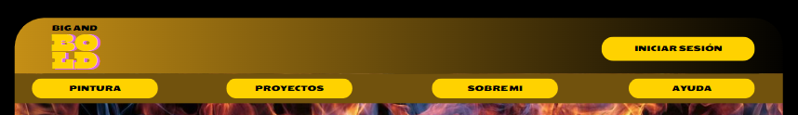

La cabecera será fija, por lo que al hacer scroll, esta se quedará atrás.

La barra de navegación será móvil, es decir, que al hacer scroll esta descenderá estando siempre visible en la parte superior de la pantalla.

Si el tamaño de la página se reduce, o esta se abre en distintos dispositivos la barra de navegación pasará a ser un menú desplegable de hamburguesa.

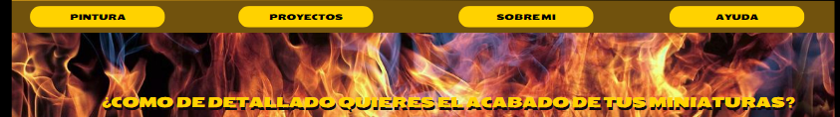

El pié de la página irá variando dependiendo de la pestaña en la que se esté, por ejemplo en proyectos me gustaría añadir reseñas de los clientes y en la página de la galería un botón de contacto.



* ***Contenido central.***

El contenido central irá variando dependiendo de la pestaña que se encuentre abierta, por ejemplo en la pestaña de pintura tendrá una disposición de grid con tres opciones de pintado en las que el cliente puede obtener más información sobre los acabados.

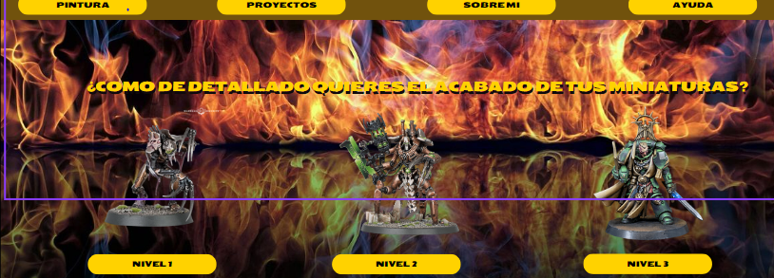

* ***Componentes.***

Botones:

En la página habrá tres tipos de botones.

* Botones que redirijan a otras páginas (como por ejemplo la galería).
* Botones que redirigen a distintas pestañas de la página principal.
* Un botón para cuando una pestaña tenga mucho contenido, al hacer scroll hacia abajo aparezca el botón que, al clickarlo, nos devolverá a la parte superior de la página.

En ambos casos habrá un estilo distinto para cada uno cambiando los colores tanto de fondo como de tipografía, así como algún tipo de interacción tipo “*hover”*.

Logotipo:

El logotipo será sobre fondo transparente y deberá amoldarse a la selección de colores de la página, así como al estilo.

Aquí un par de ideas:



* ***Color.***

Los colores que he escogido para mi página consisten en una selección de 5 colores.

* 191919
* FDE74C
* FF7F11
* FF3F00
* 1C2826

Dos de los colores serán el negro y gunmetal, quiero un acabado serio y creo que el negro es un acierto en este caso, utilizaré el gunmetal cuando necesite un poco más o menos de contraste o diferenciar algún estilo.

Los otros tres colores los he seleccionado de la gama cálida, con un contraste presente pero sutil entre ellos.

Al ser de la gama cálida creo que tendrán buena presencia y transmitirán mi pasión por el proyecto a los usuarios de la página.

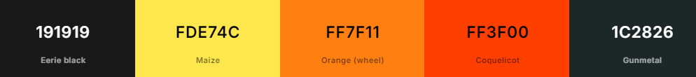

El color principal será el Maize o el Coquelicot, dependiendo de los estilos que pueda necesitar, o su inserción en el estilo.

El negro y el Gunmetal serán colores de fondo y el naranja será secundario.

* ***Tipografía.***

Voy a escoger la Beas Neue debido a su estilo bold, dado que puede ir muy bien con la finalidad de la página.



Todas las fotos de la página web tendrán el fondo transparente, además al acercar el cursor a alguna, estas se ampliarán.

